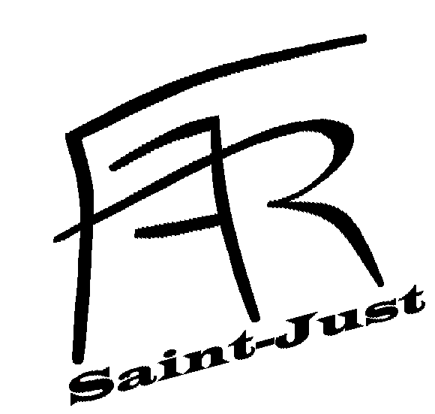
SAINT-JUST

LE FAR FAIT SA RENTRÉE 2024 ∼ 2025

 | "Découvrez l’Informatique avec le FAR !  Le FAR est ravi de vous offrir des ateliers gratuits d’initiation à l’Informatique, animés par Ludovic Ladam, spécialiste en nouvelles technologies. Apportez votre ordinateur et vos questions : Ludovic vous assistera pour mieux comprendre et utiliser votre matériel. Ces ateliers, ouverts à tous, ont lieu deux samedis par mois. L’adhésion au FAR coûte 10€ par an. Rejoignez-nous pour découvrir et comprendre le monde numérique ! »  Première séance découverte le samedi 5 octobre au bureau du FAR.

 | Tennis de table  Rendez-vous le MARDI à 18h30 à la salle des Palets, à partir du 24 septembre. Cette activité est gratuite, seule l’Adhésion au FAR de 10€ est demandée. Apportez votre raquette ! Vous pouvez venir à la première séance découverte sans engagement de votre part. Contact : Gervais Debray 06.70.51.11.56

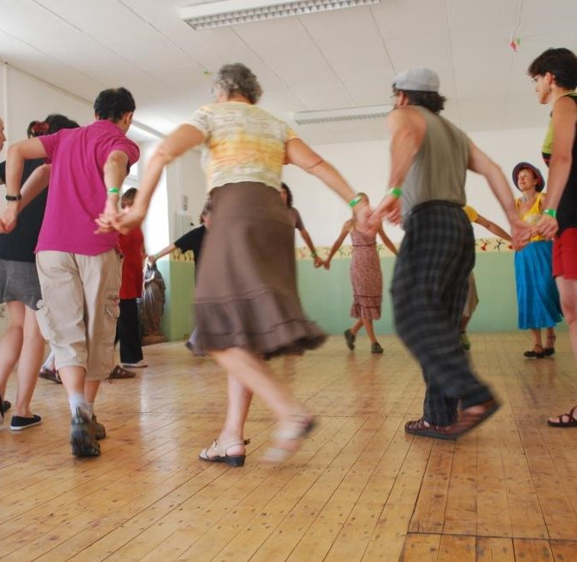 | Atelier d'initiation aux danses Folk  Venez découvrir la chapeloise, le rondeau, les mixers, la mazurka, la bourrée, et bien d’autres... Il s’agit de danses traditionnelles de pays et de régions diverses, y compris quelques danses bretonnes. Faciles à apprendre, les danses folks créent une ambiance conviviale en toute simplicité.  L’atelier s’adresse majoritairement aux débutants, mais permet aussi à tous les danseurs de revoir les bases et de perfectionner son style.  Animateur : Patrick VAILLANT  Tarif : 50€+10€ adhésion (première séance gratuite pour ceux qui souhaitent découvrir cette activité).  Première séance le vendredi 27 septembre , salle du FAR de 20h30 à 22h30.
. 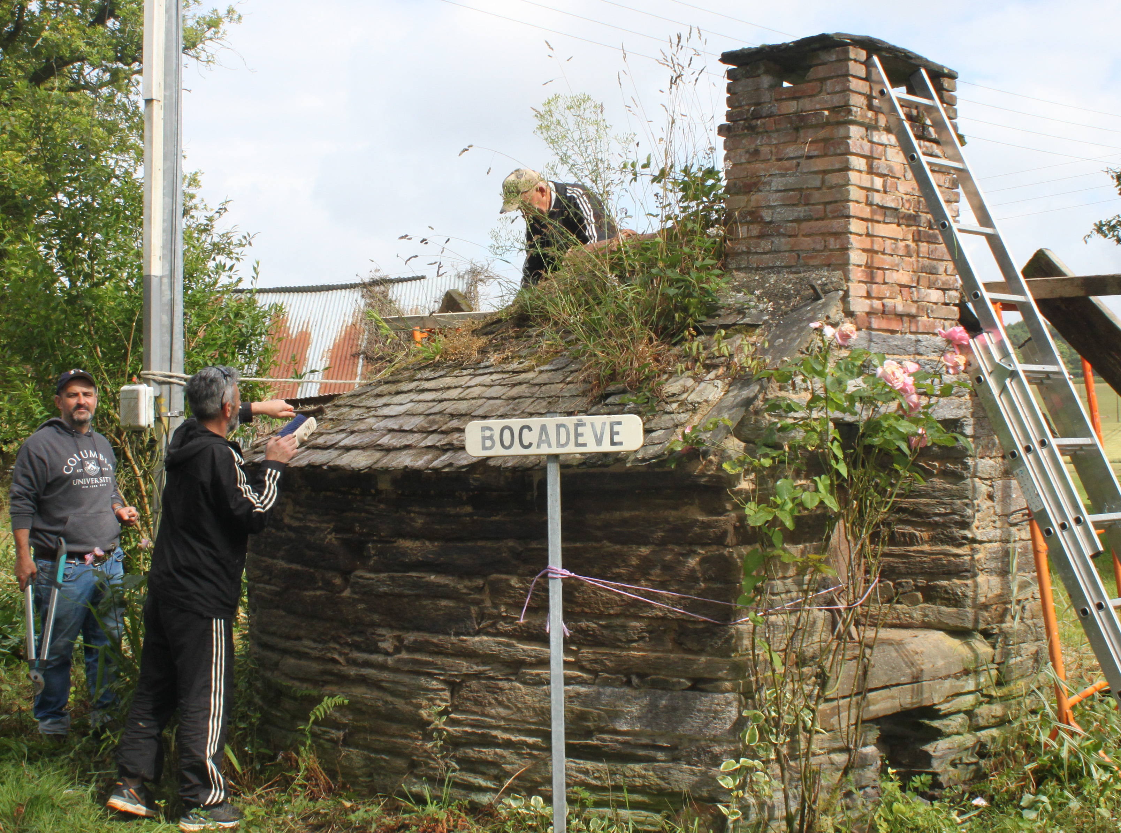 | Journée Européenne du Patrimoine  Dimanche 22 sept. : Randonnée four à pain, 9h30 au village de Bocadève (itinéraire fléché).  3 km de parcours pour redécouvrir les richesses du bois de Bocadève (vestige d’un ancien moulin, alignement mégalithique, carrière géologique, ferriers) Visite d’un four en fonctionnement Animation musicale. Contes en Gallo. Exposition. Apéritif, dégustation de produits cuits au four. (Participation au chapeau)  Samedi 21 sept : chauffe du four de 9h à 12h.

 SAIRÉE GALO - SOIRÉE GALLO

Dans le cadre du festival « Mil Goul », Nous organisons en partenariat avec Bertègn Galèzz une soirée gallo à la salle du FAR le samedi 5 octobre à 20h30. Contribution au chapeau.

FAR (Foyer d’Animation Rural) tél: 06 14 43 44 11, farsaintjust35@yahoo.fr, www.baladeasaintjust.fr
Soutenez-nous en adhérant au
FOYER D’ANIMATION RURAL

Association culturelle loi 1901, agréée par la Direction Départementale de la Jeunesse et des Sports.

Nous avons pour objectif de proposer des Animations Culturelles et de loisirs pour tout public.

Pour vous proposer toutes ses activités et événements, le FAR s’appuie sur une équipe de bénévoles sans qui rien ne serait possible. Mais nous avons aussi besoin de votre soutien afin d’améliorer et de poursuivre nos actions.

Si vous êtes intéressés, n’hésitez pas à adhérer à notre association.

Adhésion au FAR

NOM / Prénom :

Adresse :

Code postal / Ville :

Téléphone : Courriel :

Je verse la somme de 10 euros (espèce ou par chèque bancaire à l’ordre du FAR)

Pour tout renseignement contacter les responsables du FAR

Robert COTTO : 06.14.43.44.11 / Gervais DEBRAY : 06.70.51.11.56

farsaintjust35@yahoo.fr
www.baladeasaintjust.fr

